
L’infographie, l’actualité en images

Support pédagogique du JDE N° 1081
du vendredi 25 avril 2014

Activité 1

1) Lisez l’infographie puis complétez ce texte. Vérifiez vos réponses à l’aide de votre JDE.
Le …………………………… (tiVacan) est le plus ……………… (titpe) État du monde et il se trouve à Rome en Italie. Il a une ………………………….. (perciesufi) de 0,44 km² pour une ………………………. (putionlapo) de 832 ……………………….. (tantsbiha). Ceux-ci parlent ……………………. (lientai).

2) Aidez-vous d’un graphe de proportionnalité pour calculer la densité de population au Vatican.

832 habitants |  | 0,44 km2
……… habitants |  | ……………..
……… habitants |  | 1 km2

Au vatican, la densité de population est de ………… habitants au km².

3) Comme pour le Vatican, calculez la densité de population d’autres très petits États.

Principauté de Monaco ➔ 36 371 habitants pour une superficie de 2,02 km²
Principauté d’Andorre ➔ 78 115 habitants pour une superficie de 468 km²
Principauté du Lichtenstein ➔ 36 000 habitants pour une superficie de 160,5 km²
Activité 2
1) Calculez le pourcentage que les religions monothéistes représentent par rapport à la population mondiale. Complétez le tableau en sachant qu’environ 7 milliards d’êtres humains vivent sur Terre. Aidez-vous d’une calculette.

Population mondiale en millions d’habitants ➔ 7 000
 | En millions de personnes | En fraction | En pourcentage
Judaïsme | …………………. | _____ = _____ | ……… %
Islam | …………………. | _____ = _____ | ……… %
Christianisme | …………………. | _____ = _____ | ……… %

2) Complétez la légende du graphique circulaire et coloriez celui-ci suivant le code. En bleu le judaïsme, en rouge l’Islam et en vert le Christianisme.
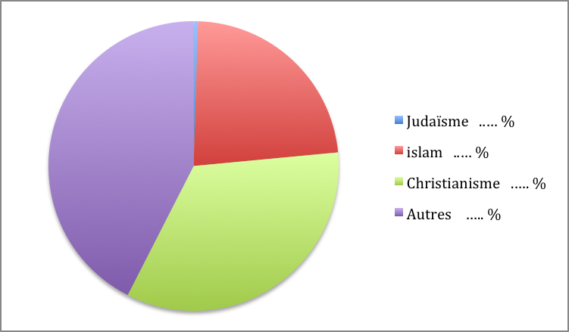
Corrigé disponible sur simple demande auprès de votre consultant régional ou via l’adresse suivante : benedicte.lemercier@lejde.be (merci de préciser le nom et le CP de votre école).

Support pédagogique réalisé par Geneviève Boulanger

JDE – Route de Hannut 38 – 5004 Bouge
Tél. : 081/24 89 86 – Fax : 081/23 12 62 – E-mail : redaction@lejde.be

